Монтаж блок хауса
Одним из лучших наружных облицовочных материалов, представленных на строительном рынке, является сайдинг с имитацией бревна. Он визуально повторяет текстуру древесины, и после грамотной укладки отличить его от натуральной обшивки можно лишь при близком рассмотрении.
Существует технология, согласно которой монтаж пластиковых панелей состоит из нескольких этапов. Каждый из них можно выполнить самостоятельно, так как виниловый блок хаус легок в работе, а его установка не займет много времени. Чтобы справиться с поставленной задачей, достаточно ознакомиться с инструкцией и подготовить необходимые приспособления.

Перечень инструментов
Для правильной установки материала на фасад здания понадобятся инструменты, которые обеспечат корректную монтажную работу:
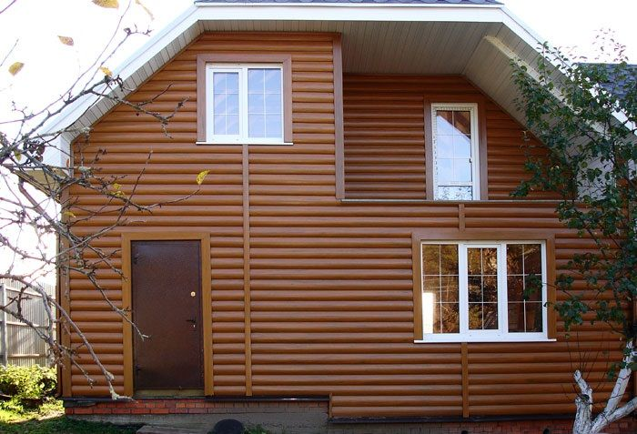
- измерительная рулетка;
- уровень;
- электрический перфоратор;
- строительный нож или электрический лобзик;
- шуруповерт.
Специалисты не советуют применять болгарку для резки блок хауса из винила, так как от высоких оборотов диска и как следствие, его нагрева, края облицовки могут оплавиться и материал придет в негодность. Этот процесс лучше выполнять при помощи обычного острого ножа.
Оптимальным вариантом будет использование электрического лобзика, благодаря которому разрез получается ровным, а времени для подгонки сайдинга потребуется гораздо меньше.

Советы по укладке виниловых панелей
Перед тем как монтировать виниловый материал, ознакомьтесь с некоторыми его особенностями.
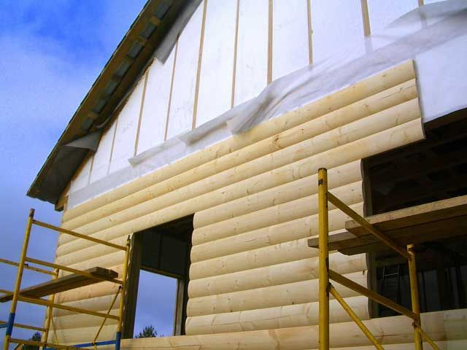
Это поможет не допустить ошибок, которые могут повлиять на его эксплуатационные показатели.

Технические подробности
Виниловый блок хаус обладает высоким коэффициентом линейного расширения, и при смене температур может расширяться или сужаться. Этот фактор нужно учитывать при его монтаже и оставлять зазоры в 5 мм между панелями. По этой же причине саморезы нельзя прикручивать впритык к фасадной обшивке.
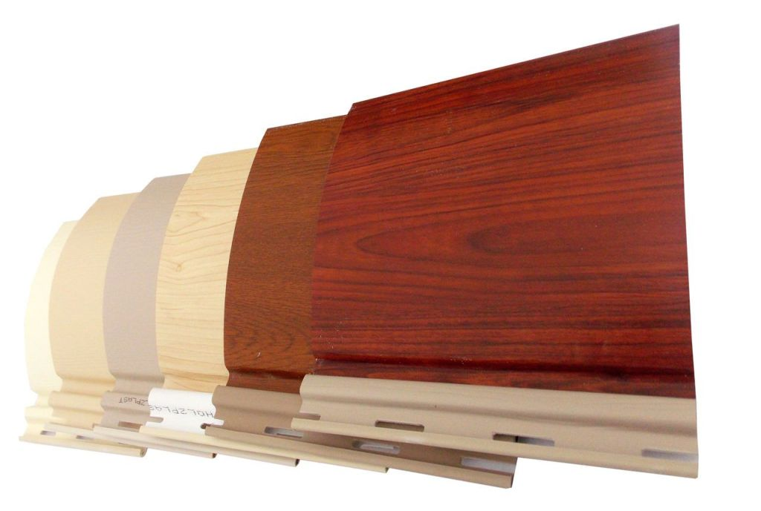
Перед началом монтажных работ материал необходимо оставить на несколько часов на улице для того, чтобы он набрал необходимую температуру и не повредился во время установки.

Выбор саморезов
Закрепление сайдинга на поверхности фасада нужно проводить через технологические отверстия для саморезов. При необходимости их просверливают дрелью. Если пренебречь этим правилом и прикрутить пластиковый профиль шурупом насквозь, во время монтажа поверхность облицовки может дать трещины.
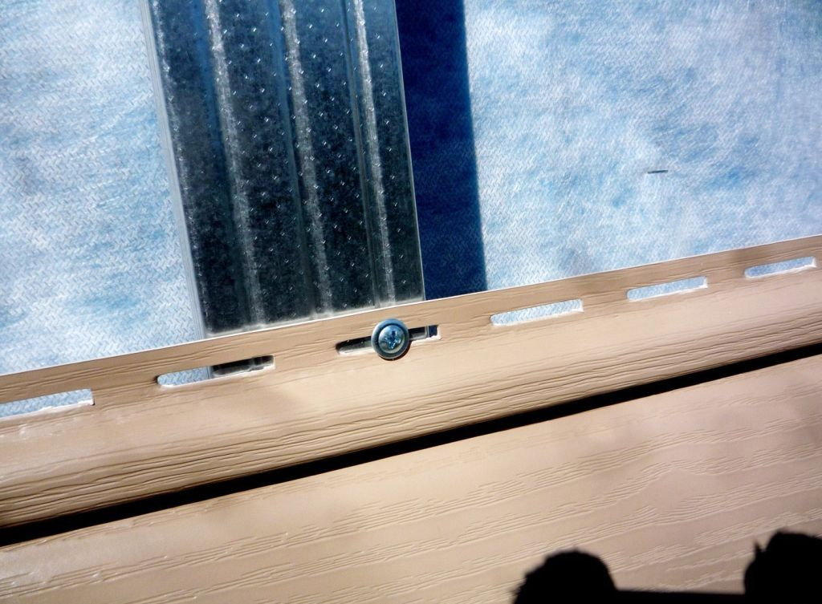
Саморезы и гвозди для закрепления планок сайдинга должны быть изготовлены из оцинкованного металла, который не подвержен коррозии. В противном случае после дождя на поверхности фасадной обшивки появятся ржавые подтеки.

Подготовительные работы
В первую очередь необходимо правильно очистить фасад, на котором планируется проведение облицовочных работ. Все трещины, сколы и неровности штукатурки на наружной стене устраняются. При необходимости поверхность обрабатывается противогрибковым средством.
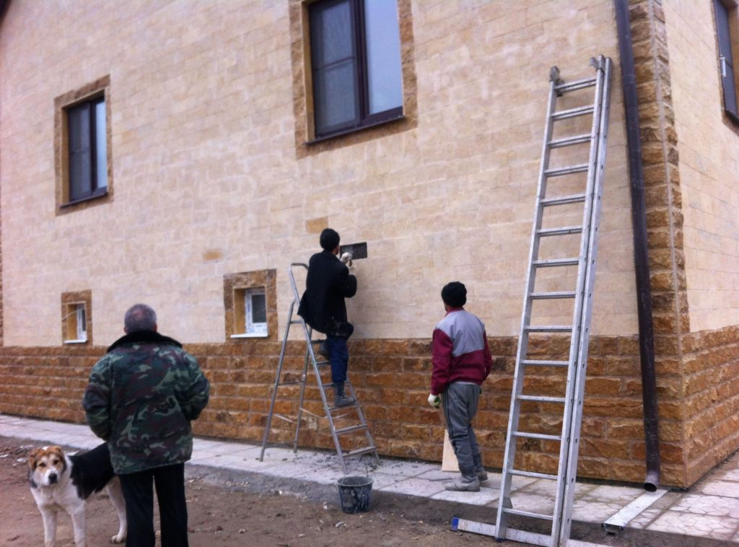
Когда все эти действия произведены, можно начинать установку основы под блок хаус.

Обрешетка
Какими бы ровными ни казались стены здания, специалисты не советуют монтировать облицовочный материал непосредственно к ним.
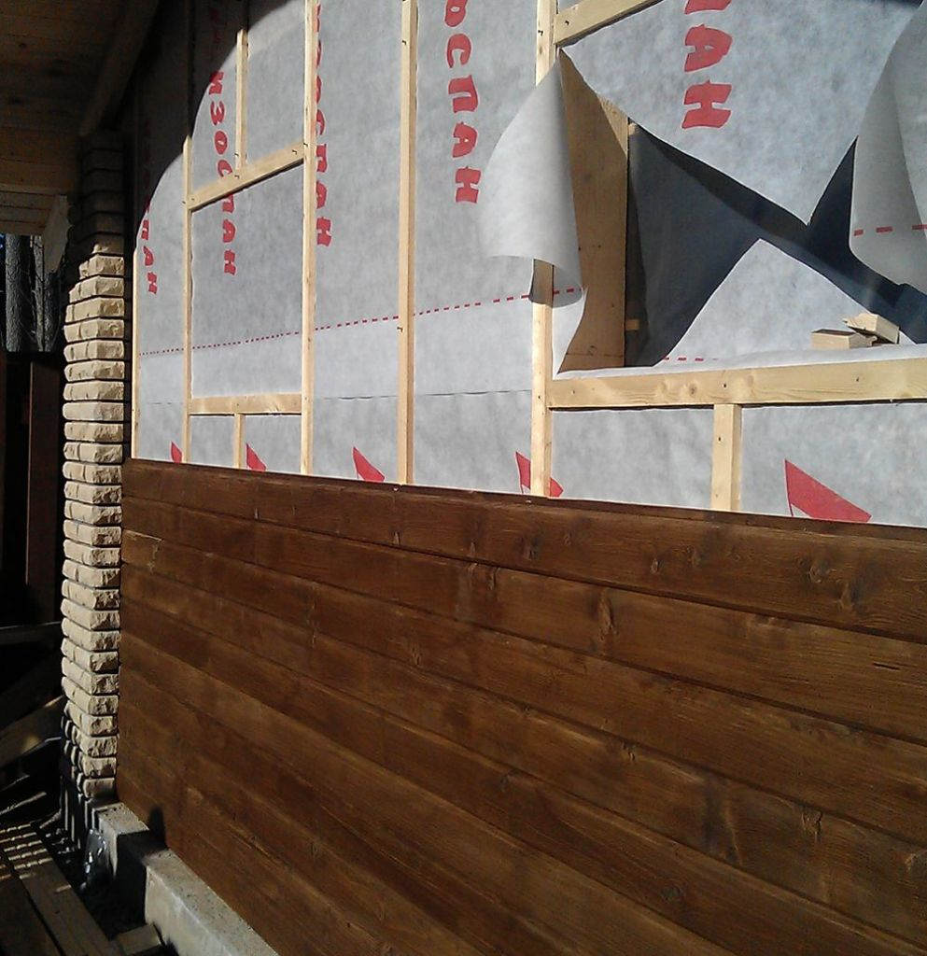
Для того чтобы сайдинг лег ровно и не деформировался в процессе установки и эксплуатации, понадобится создание качественной обрешетки – она даст возможность проведения теплоизоляционных работ.
Также конструкция является полноценным вентиляционным фасадом, благодаря которому между стеной и виниловым блок хаусом свободно циркулирует воздух, тем самым предотвращая скопление конденсата.
Существует два типа каркаса, на который обычно крепятся виниловые планки сайдинга: деревянный и металлический. Первый вариант гораздо экономичнее, а его установка проще. Что касается металлической основы, то здесь можно отметить ее длительный срок эксплуатации.

Деревянный каркас
В качестве материала могут служить хорошо высушенные (влажность не более 15%) бревна, планки и брусья. Предварительно дерево обрабатывают специальным антисептиком. Оптимальные габариты элементов обрешетки составляют 30х40–50х60 мм. Брусья лучше монтировать при помощи саморезов. Калибр крепежей зависит от толщины стены и сечения планок. Если предстоит работа с кирпичной кладкой, необходимо использовать дюбеля.
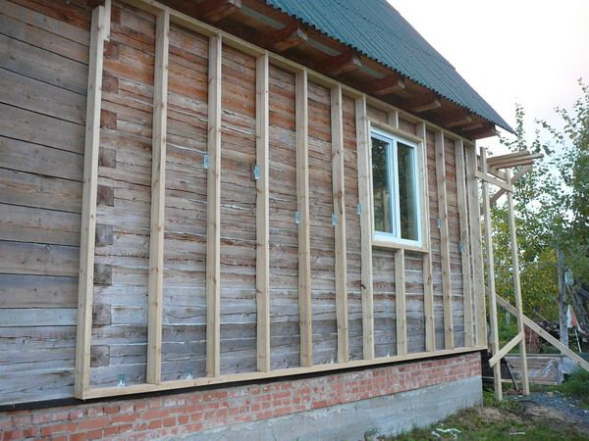
Шаг между сегментами обрешетки обычно составляет 40–60 см. Такие рекомендации наиболее часто встречаются в инструкции по монтажу блок хауса. Если дом находится в ветреной климатической зоне, расстояние между деревянными брусьями сокращают.

Металлический каркас
Обрешетка изготавливается из П-образных профилей, сечением 27х60мм, которые крепятся на оцинкованные подвесы или специальные кронштейны. Металлические планки устанавливаются по предварительной разметке, начиная от каждого края стены.
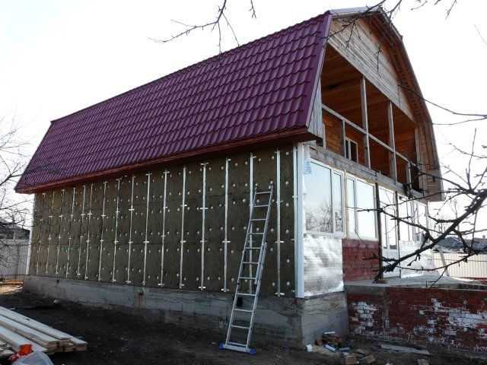
Если есть необходимость в использовании утеплителя, его плиты фиксируются перед тем, как будет произведен монтаж направляющих. Изоляционный материал надевается на кронштейны через проделанные отверстия. Такая же процедура осуществляется с ветрозащитной мембраной. Теперь можно фиксировать профили к крайним кронштейнам.
Как в деревянной, так и в металлической обрешетке планки устанавливаются перпендикулярно основным элементам облицовочного материала.

Закрепление виниловой облицовки
Дальнейшая работа выполняется в четкой последовательности. Правила установки материала содержит инструкция по монтажу, прилагающаяся к панелям для обшивки наружных стен здания.

Начальная планка, угловые и соединительные элементы
В первую очередь прикрепляется стартовая планка. Она устанавливается по периметру стены, которая будет облицовываться. На этом этапе нужно контролировать, чтобы начальный элемент обшивки закреплялся ровно, без уклона. В противном случае все последующие ряды сайдинга будут нарушены.
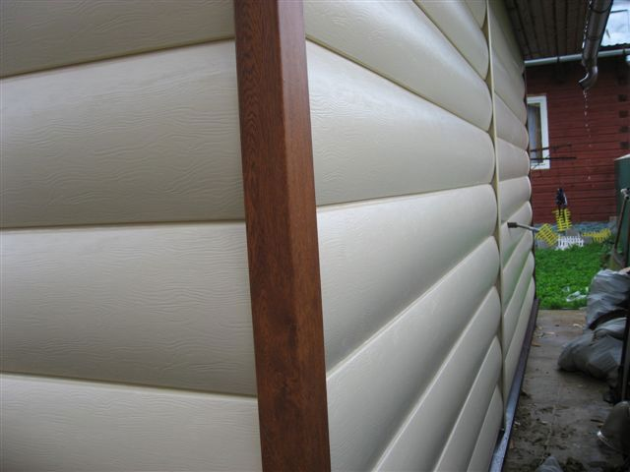
На нижней точке стены (с каждой из ее сторон) вбивается гвоздь на расстоянии от земли, равном ширине стартовой планки. Между гвоздями натягивается нитка, вдоль которой мелом на поверхности стены наносится линия. Она служит ориентиром для закрепления сайдинга.
Углы монтируются на расстоянии 5–7 мм от земли перед началом установки основных пластиковых панелей. Под угловые детали будут заводиться основные облицовочные сегменты. В местах стыковки планок по их длине устанавливается Н-профиль. Оконные и дверные проемы обшиваются J-профилем.

Основные панели
Допускается как круговая, так и рядная установка виниловых планок. Первая ламель блок хауса заводится в вертикальные пазы углового и Н-профиля. Далее, нижняя часть панели опускается к стартовой планке, вставляется в замок и защелкивается. Верхняя ее сторона закрепляется саморезами по центру технологических отверстий.
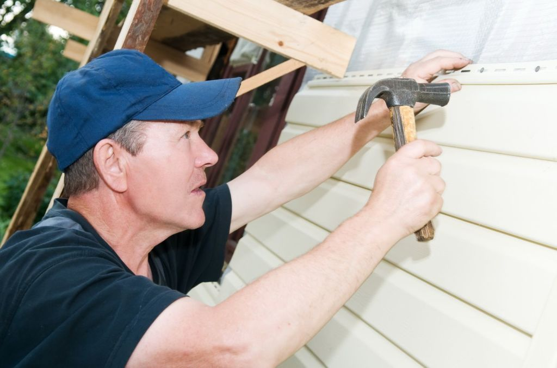
Установка крепежей происходит по направлению от центра сайдинга к его краям. Каждый последующий ряд монтируется аналогичным способом.

Финишные элементы обшивки
Перед установкой последнего ряда блок хауса под самым карнизом здания закрепляют финишную планку. При необходимости панели сайдинга для верхнего ряда подрезают до требуемых размеров и заводят под финишный элемент виниловой облицовки.
Соблюдая технологические правила, предусмотренные при монтаже винилового облицовочного материала, можно придать дому завершенный эстетичный вид без привлечения сторонней помощи. Сайдинг с имитацией бревна станет отличным решением для создания аккуратного и долговечного фасада.

